3 HTTP

Alle den telnet Abfragen wird zuerst eine Verbindng zmu Webserver mit dem Befehl   
„**telnet localhost 8080**“ aufgebaut.

1. Bei unveränderter Eingabe der oben angegebenen URL  
   **Input**  
   GET [http://localhost/index.html HTTP/1.1](http://localhost/index.html%20HTTP/1.1)  
   Host: localhost  
     
   **Output**  
   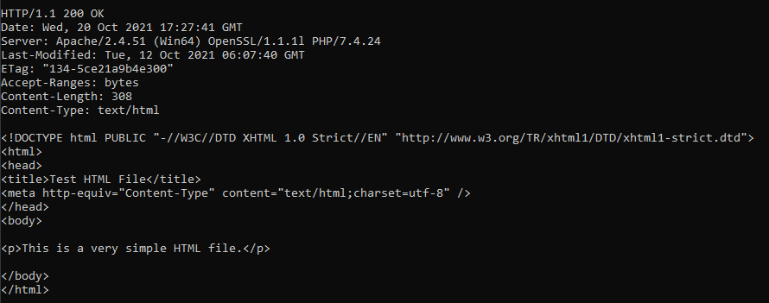
2. Wenn Sie index.html aus der URL weglassen  
   **Input**   
   GET [http://localhost/ HTTP/1.1](http://localhost/%20HTTP/1.1)  
   Host: localhost  
     
   **Output**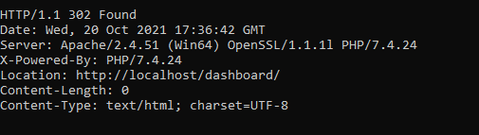
3. Wenn Sie http:// aus der URL weglassen  
   **Input**   
   GET [localhost/index.html HTTP/1.1](http://localhost/%20HTTP/1.1)  
   Host: localhost  
     
   **Output**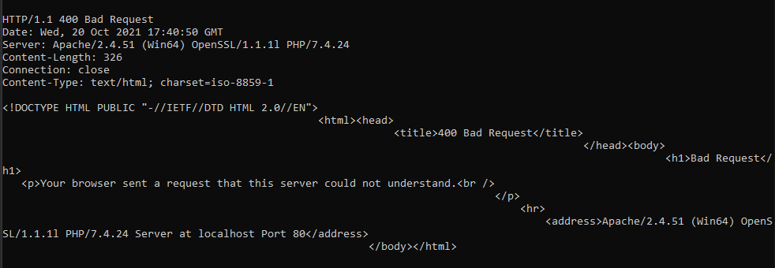
4. Wenn Sie in der URL index.html durch index.php ersetzen

**Input**   
GET [http://localhost/index.php HTTP/1.1](http://localhost/index.php%20HTTP/1.1)  
Host: localhost  
  
**Output**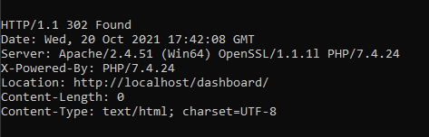

1. Wenn Sie als URL nur /index.html angeben  
   **Input**   
   GET [/index.html HTTP/1.1](http://localhost/%20HTTP/1.1)  
   Host: localhost

**Output**

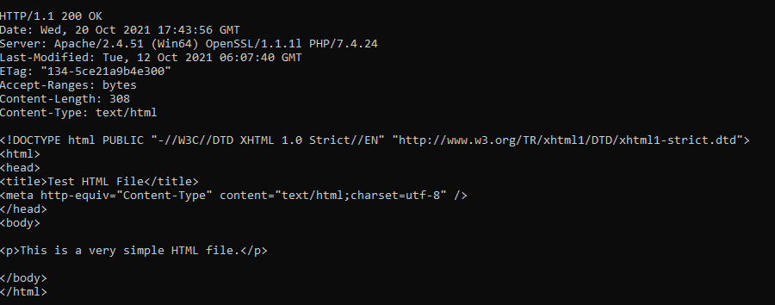

1. Wenn Sie als URL nur index.html angeben

**Input**   
GET [index.html HTTP/1.1](http://localhost/%20HTTP/1.1)  
Host: localhost  
  
**Output**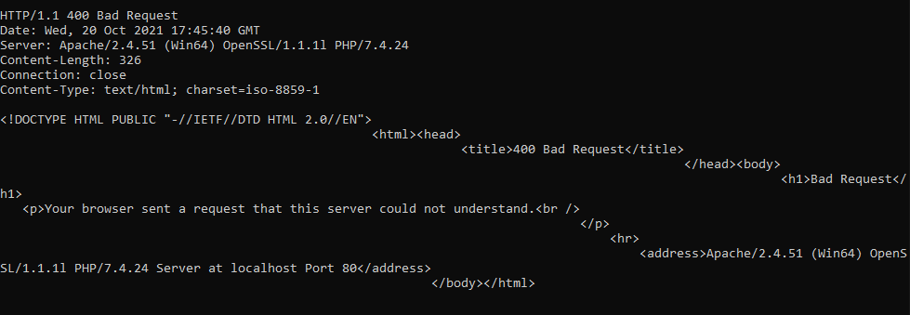

4 WebServer

Code:  
Siehe beigelegtes WebServer project. (Jar file includiert)